Name : Yuma Akhunza Kausar Putra
Class : TI 3I International Class
NIM : 2341720259
Pemrpgraman Berbasis Framework
Jobsheet-1
“Setup Project Next.js menggunakan Pages Routerl”
Link Github : https://github.com/akhunzakp/Pemrograman-Berbasis-Framework.git
D. Langkah Kerja Praktikum
Langkah 1 – Pengecekan Lingkungan
- Buka terminal / command prompt.
- Jalankan perintah berikut:
- node -v
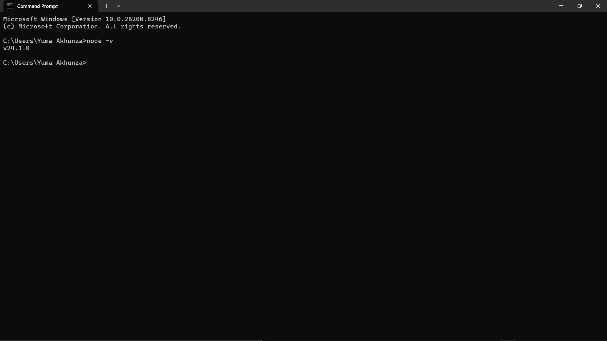
- npm -v
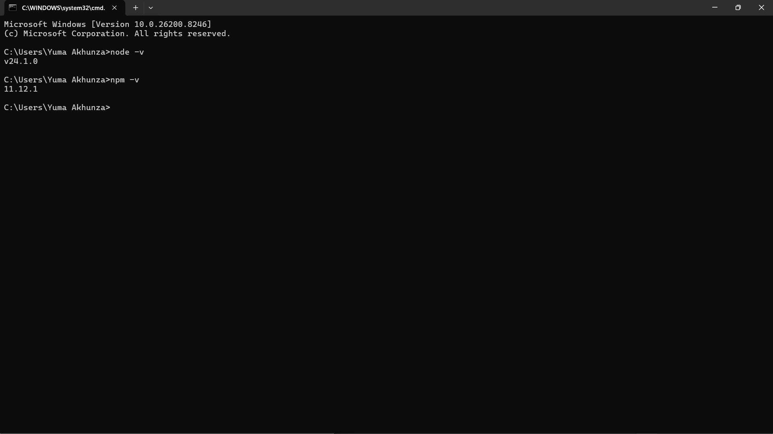
- Pastikan Node.js dan npm sudah terinstal. Jika belum terinstall maka Install pada alamat
berikut : https://nodejs.org/en/download
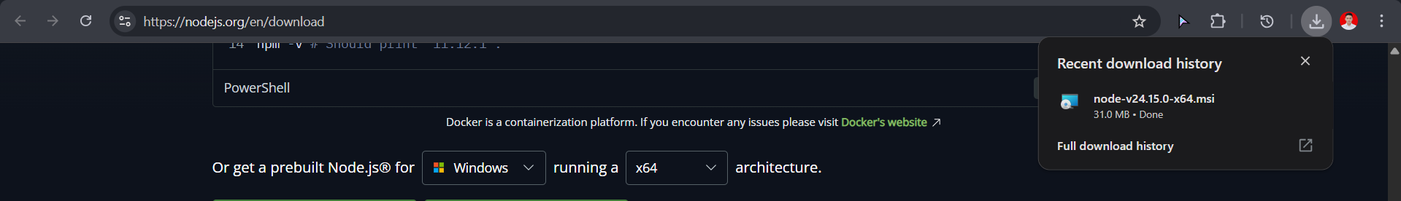
- Git -V
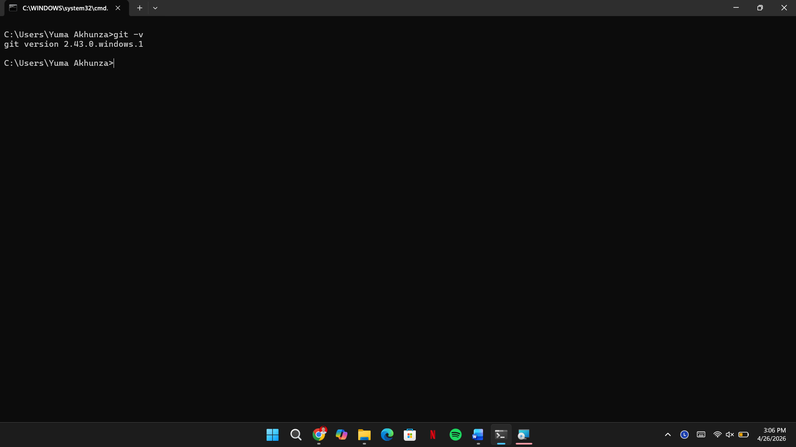
- Jika belum install maka install pada alamat berikut : https://git-scm.com/install/windows
Langkah 2 – Membuat Project Next.js
- Buat direktori baru dan masuk ke direktori kerja

- Jalankan perintah:
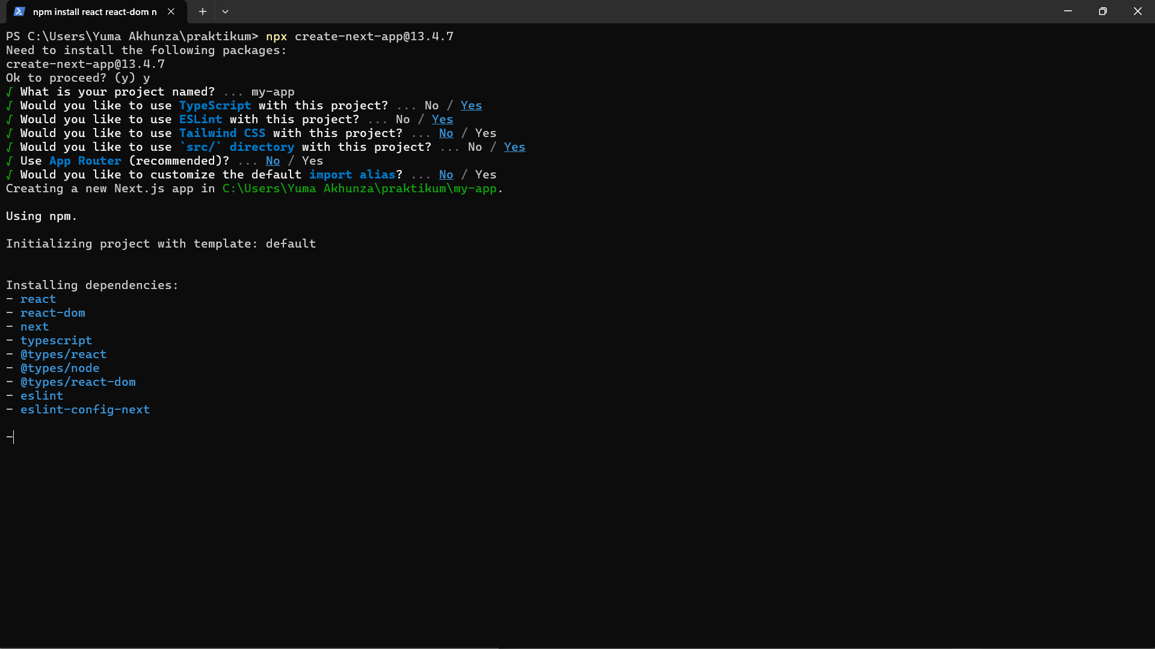
- Kita menggunakan versi 13.4.7 bukan yang latest (npx create-next-app@latest nextjs-pages-
router) dan Tunggu hingga proses instalasi selesai.
- Masuk ke folder projectnya
- Tunggu hingga proses instalasi selesai.
Langkah 3 – Menjalankan Servent
- Masuk ke folder project:
- Jalankan aplikasi:
npm run dev
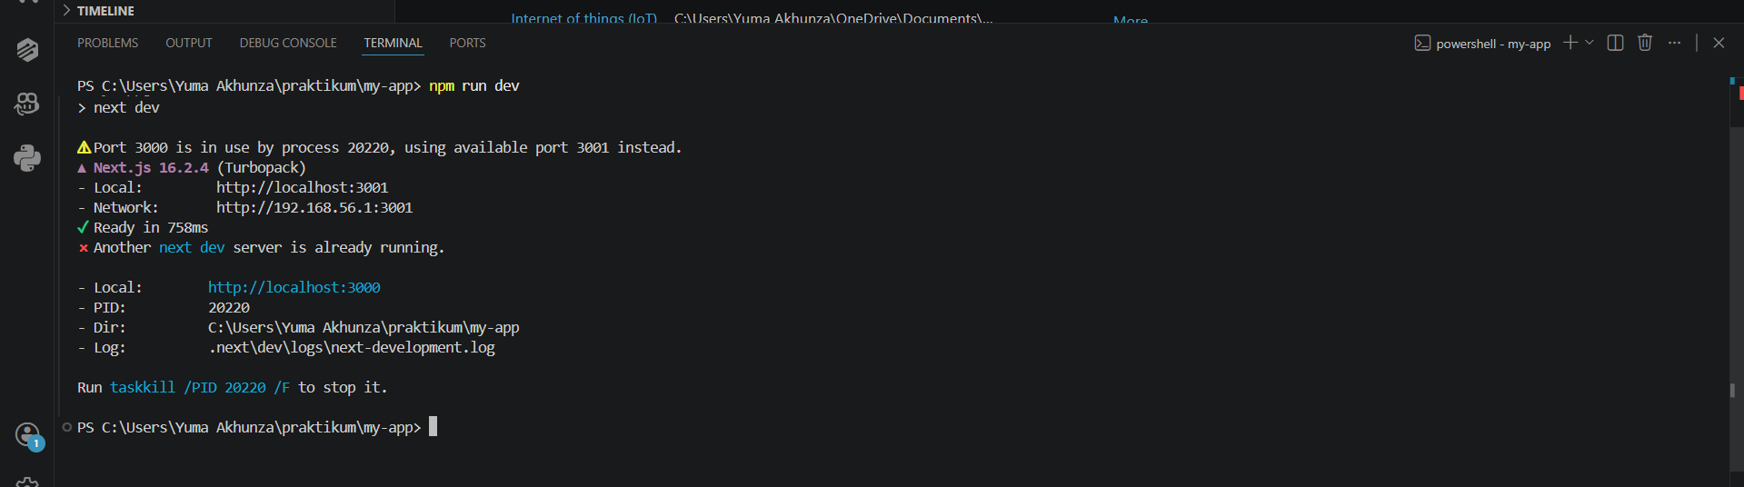
- Buka browser dan akses: http://localhost:3000
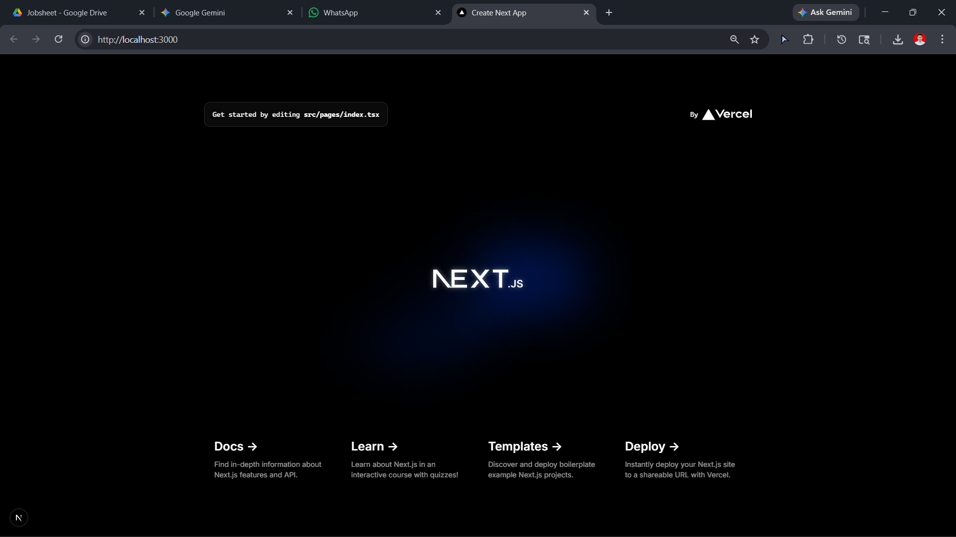
Langkah 5 – Modifikasi Halaman Utama
- Buka file:
- pages/index.js
- Ubah isi halaman, misalnya:
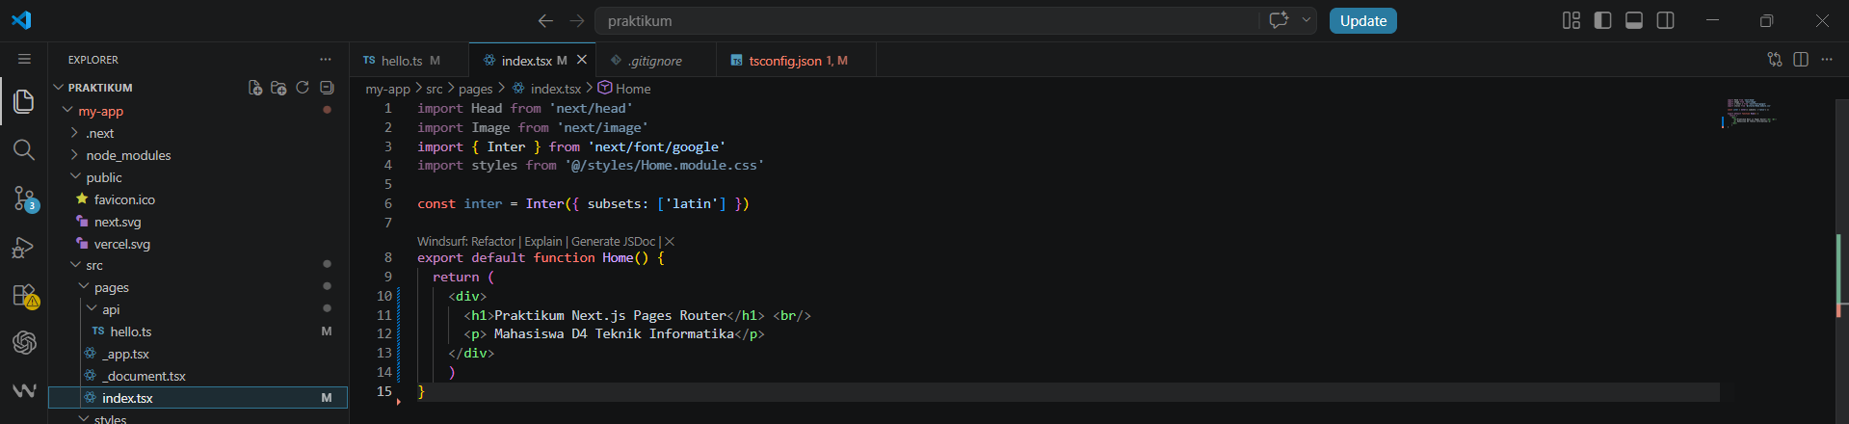
- Simpan dan lihat perubahan di browser
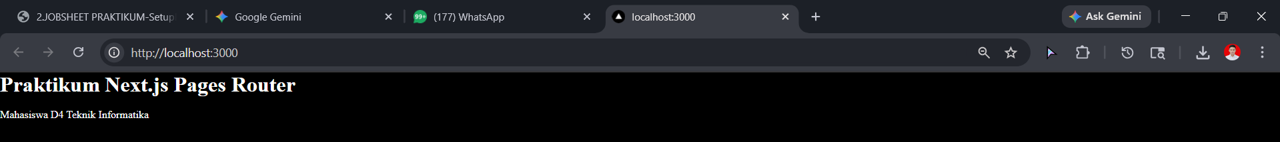
Langkah 6 – Modifikasi API
- Buka folder api
- Modifikasi hello.ts
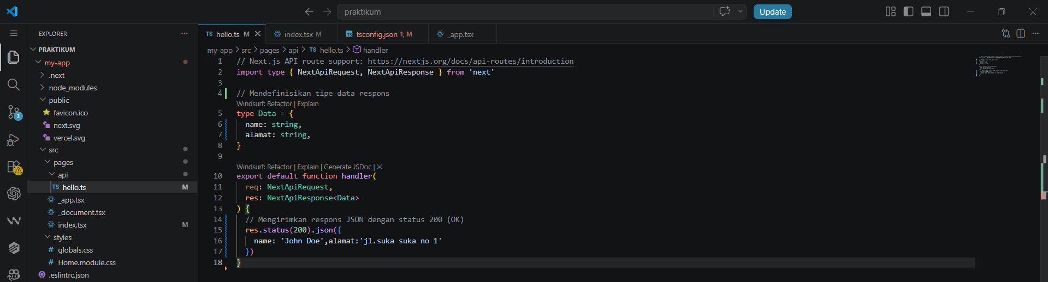
- Jalankan browser dengan Alamat http://localhost:3000/api/hello
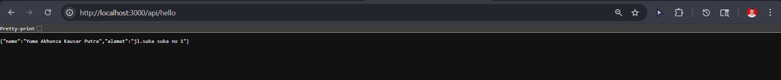
- Tambahkan extensions chrome 5. Jalankan browser chrome
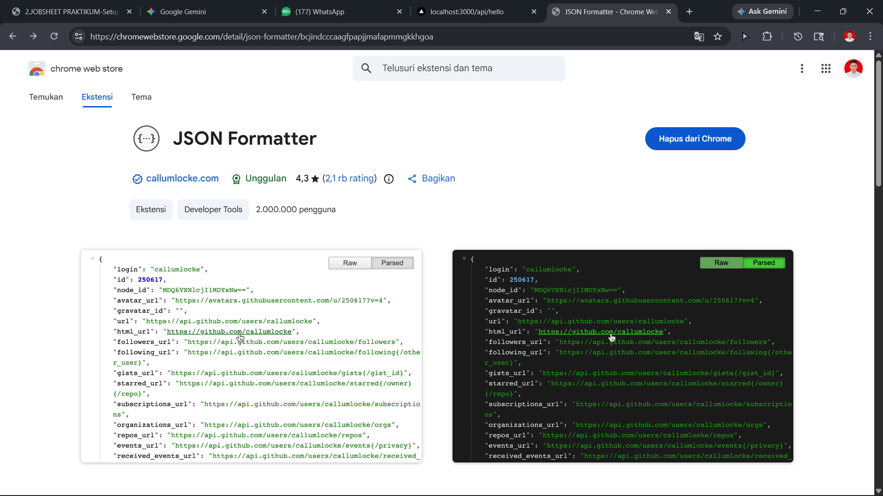
- Jalankan browser chrome
Langkah 7 – Modifikasi Background
- Buka file _app.tsx
- Modifikasi menjadi berikut
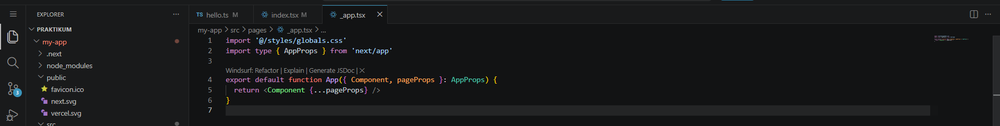
- Jalankan localhost
Langkah 8 – Setup ext pada VSCode (opsional)
- Auto rename
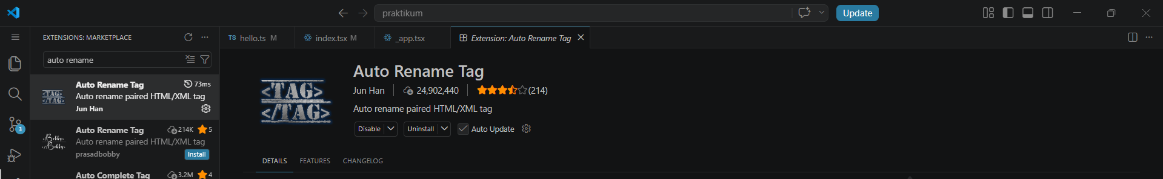
- Windsurf Plugin: Free AI-powered code acceleration toolkit
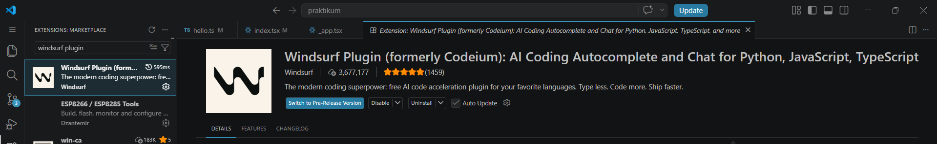
- Console Ninja
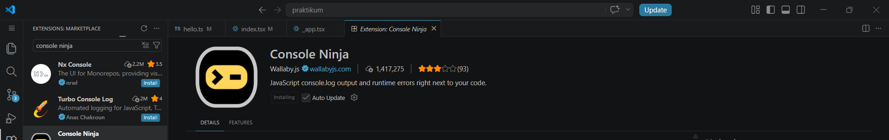
- VS Code ES7+ React/Redux/React-Native/JS snippets
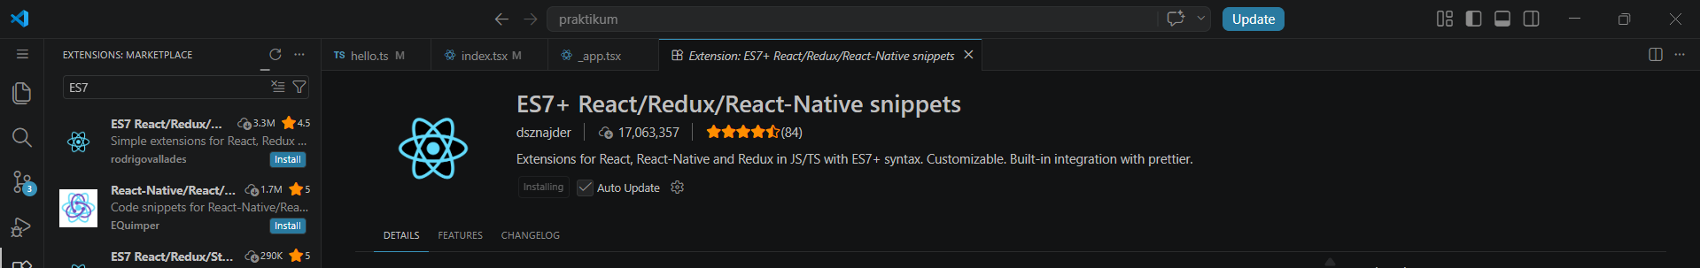
- VS Code ESLint extension
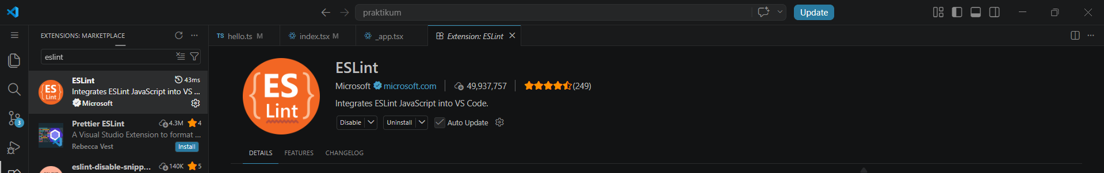
- Git Graph extension for Visual Studio Code
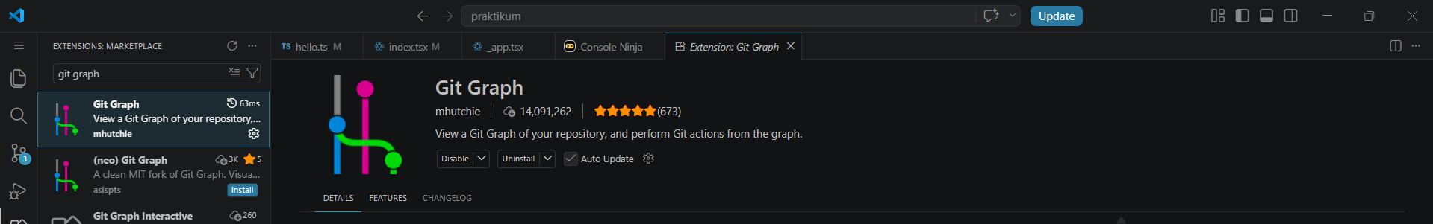
- Prettier
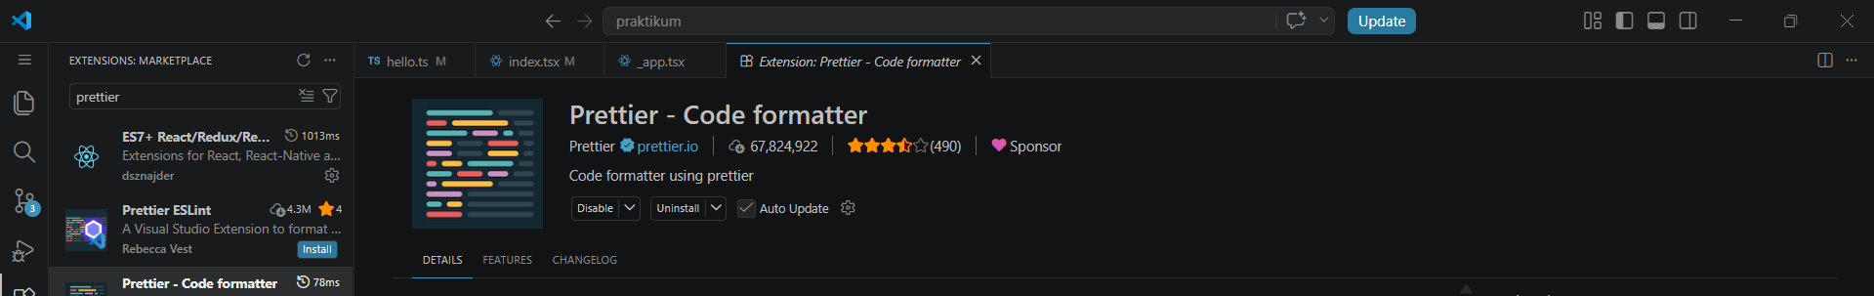
- Asa
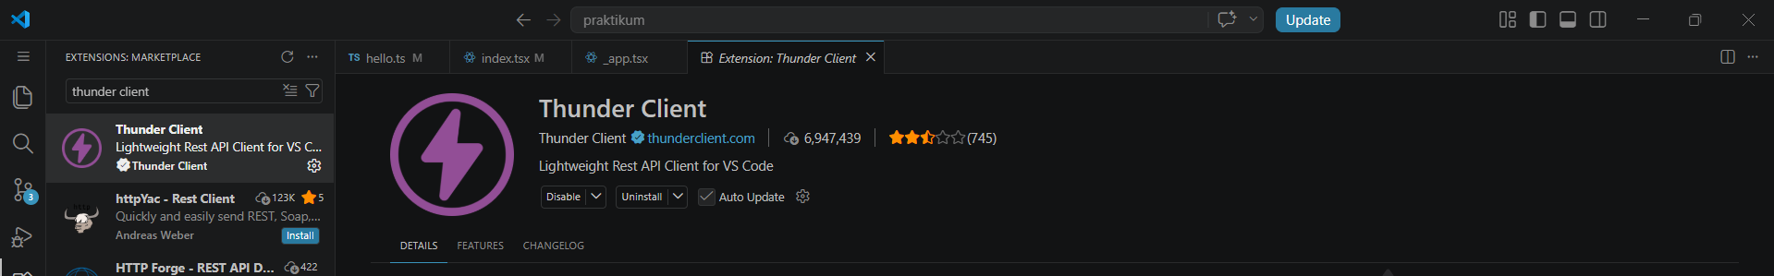
E. Tugas Praktikum Tugas 1 (Wajib)
- Buat halaman baru about.js di folder pages.
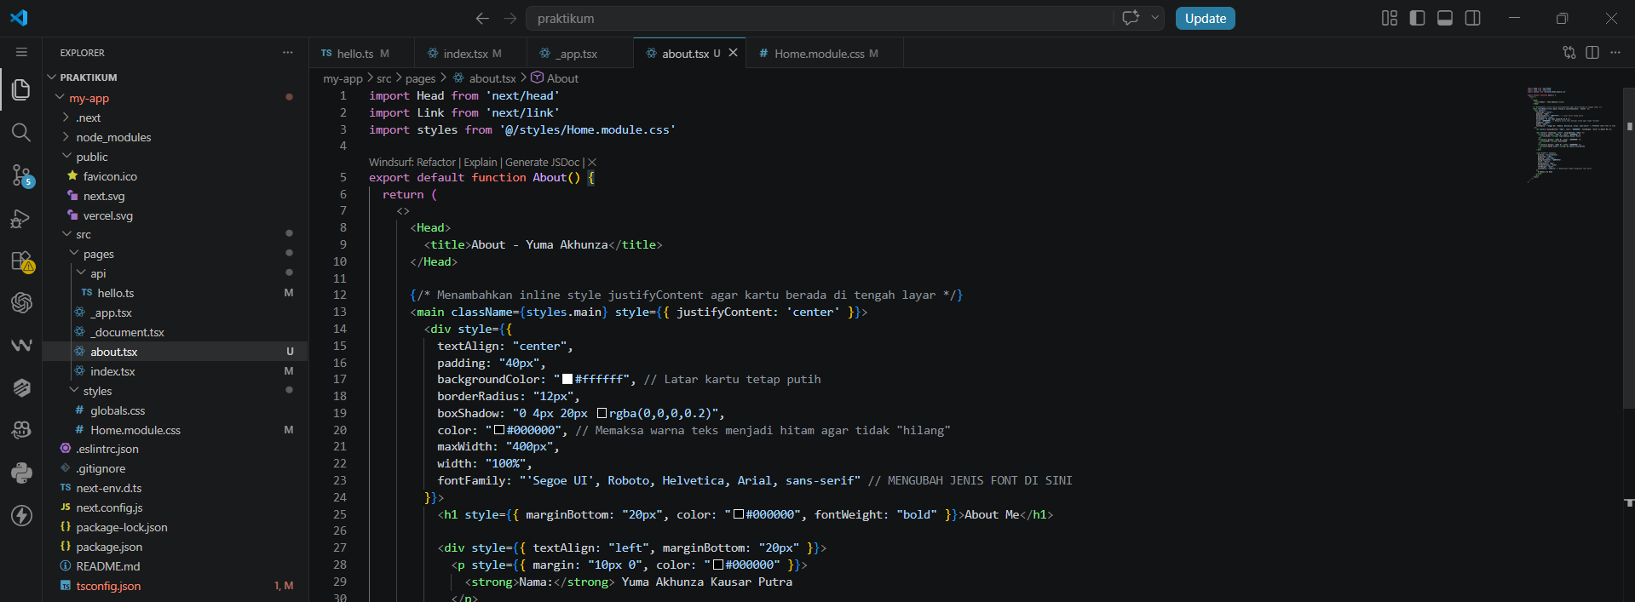
- Tampilkan: o Nama Mahasiswa o NIM o Program Studi
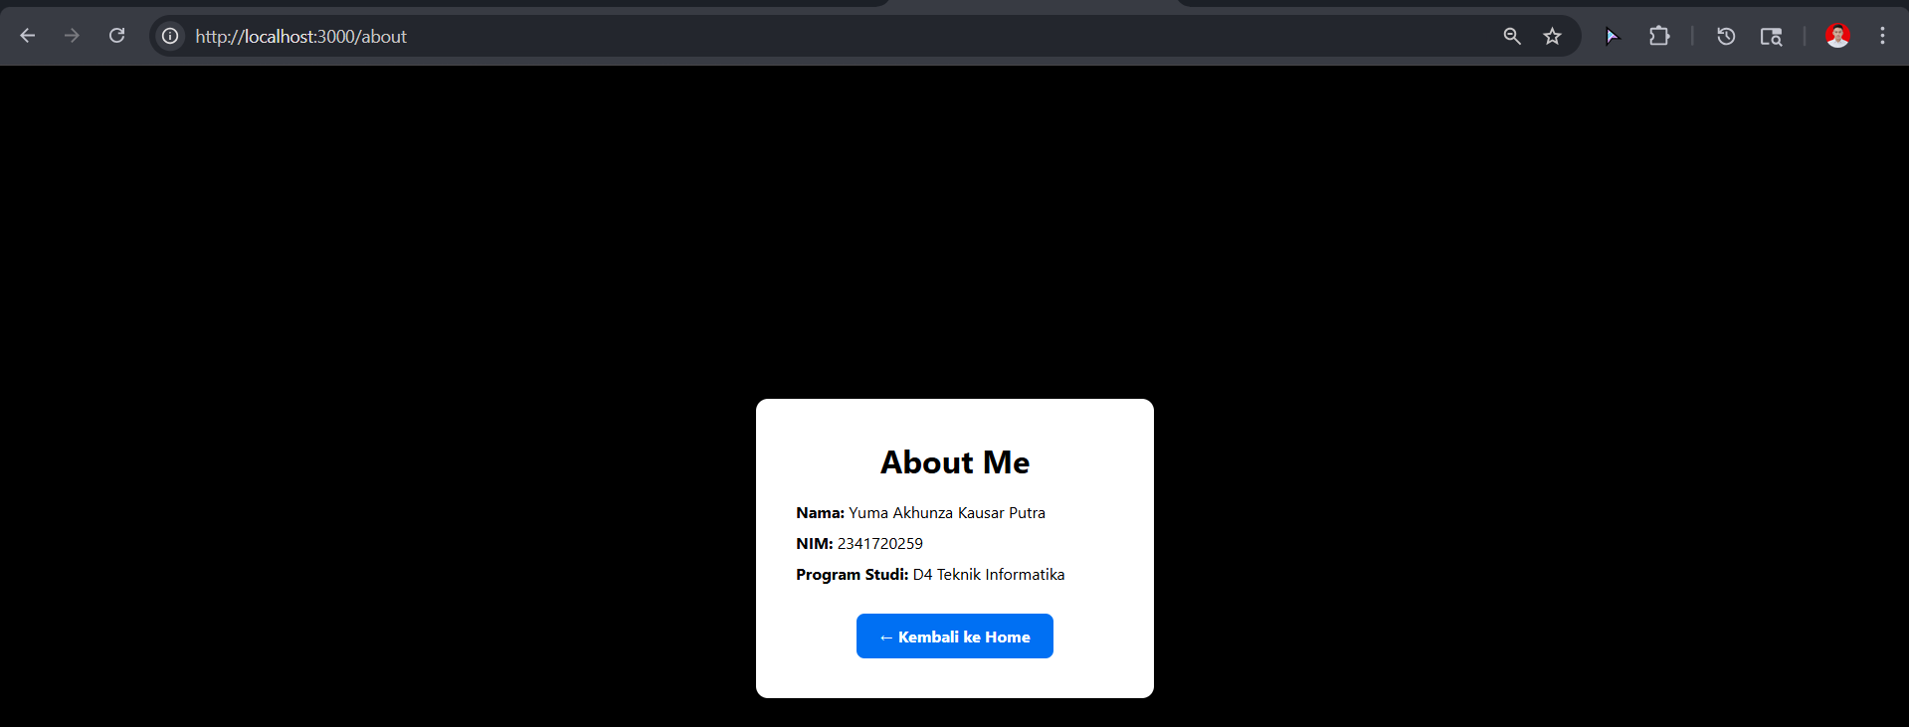
Tugas 2 (Pengayaan)
- Tambahkan minimal 1 link navigasi dari halaman utama ke halaman about.

F. Pertanyaan Refleksi
- Mengapa Pages Router disebut sebagai routing berbasis file?
Karena setiap file yang dibuat di dalam folder pages/ otomatis menjadi sebuah alamat URL. Kita tidak perlu menulis kode routing manual; cukup buat file about.js, maka alamat /about langsung aktif.
- Apa perbedaan Next.js dengan React standar (CRA)?
Next.js memiliki fitur bawaan seperti routing otomatis dan optimasi gambar. Selain itu, Next.js bisa memproses halaman di server (SSR), sedangkan React standar biasanya hanya memproses di browser (CSR), sehingga Next.js lebih bagus untuk SEO.
- Apa fungsi perintah npm run dev?
Fungsinya untuk menjalankan server dalam mode pengembangan. Fitur utamanya adalah Fast Refresh, jadi setiap kali kamu simpan kode di VS Code, browser akan otomatis berubah tanpa perlu ditekan tombol refresh.
- Apa perbedaan npm run dev dan run build ?
npm run dev digunakan saat kita masih koding (development) agar mudah melihat perubahan. Sedangkan npm run build digunakan untuk mengubah kode menjadi versi final (production) yang sudah dikompres dan sangat cepat untuk dipublikasikan ke internet.

